國立臺北教育大學MoNTUE北師美術館
「來美術館郊遊－蔡明亮大展」
各級學校與社教機構課程融入合作計劃

壹、計畫目的
- 運用大學美術館的展覽及教育資源，開創學校教育新視野，拓展藝術教育資源。
- 連結各級學校教學，充分利用大學美術館之豐富的教育及藝術資源，促進資源共享。

貳、主辦單位
國立臺北教育大學MoNTUE北師美術館

參、辦理內容
- 參加對象：全省各級學校與社區之教師、學生與社區居民等。
- 活動時間：103年8月29日至11月9日，採預約制，開館時間每周二至周日，上午十時至晚上九時。（電影播放時間如附件一）
- 活動地點：國立臺北教育大學MoNTUE北師美術館
臺北市大安區和平東路二段134號
- 遊學方式：
- 電影欣賞與賞析：
配合北師美術館8/29至11/9「來美術館郊遊-蔡明亮大展」，上映電影《郊遊》，本片榮獲第50屆金馬獎最佳導演、最佳男主角，入圍最佳劇情電影，並獲得世界多項大型影展獎項。本展運用電影本身與影像作品為展覽內容，鼓勵各級學校或社教機構之教學者，結合現行課程主題，帶領學習者以移地教學的方式，切身體驗學習主題之內容。 (電影放映時間請參考附件一)

- 專場導覽：
本專案特別為無法配合電影放映時間之課程所設計，單獨辦理展覽專場導覽，導覽內容可結合各課程需求，為特定主題安排，活動結束可持當日票券擇日回館免票欣賞電影乙次。本館備有導覽子母機、擴音設備等，專場導覽時間、導覽方式與內容討論逕洽北師美術館。

- 專家座談
配合中小學藝術或其他相關領域課程之需求，館方可協助辦理電影欣賞、肢體開發、表演課等工作坊，配合課程邀請藝術家或策展人近距離交流，講座講師費用及活動辦理費用由館方支付，本專案限參加人數50人以上得受理報名，需購票入場，可享團體票八折之優惠。

- 教師移地教學
教師得申請在北師美術館搭配展場及電影內容進行教學，教學可使用範圍包含一樓講座區、二樓、三樓展場，館內備有可攜式麥克風、投影機設備可供教學者使用。

伍、注意事項
- 課程教材：由該課程授課教師或MoNTUE北師美術館提供。
- 請填妥附件二「移地教學計劃報名表」，e-mail至北師美術館，信件主旨請註明「移地教學申請－（校名）」。
- 本展覽為售票展覽，需購票入場，參加本專案活動之學校團體不計人數，均可享團體成人票與團體學生票 (需持學生證) 八折之優惠價格。
- 本片內容為輔導級，未滿十二歲之兒童不得觀賞，僅限展場參觀。
- 連絡方式：美感教育專任助理吳嘉珮小姐（大學、中等學校），電子信箱montue.school@gmail.com，或洽趙宜恬小姐（國小以降與其他），電子信箱：montue2011@gmail.com，電話：02-2736-0316，。

附件一 電影放映時刻表
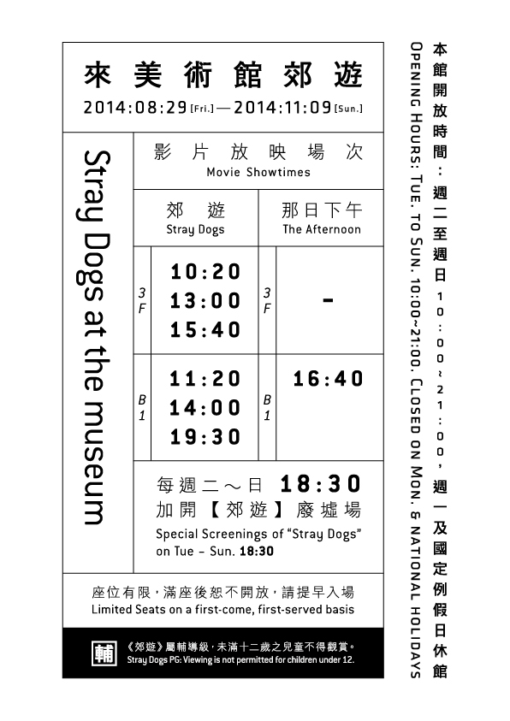
附件二
移地教學計劃 報名表
學校名稱 |  |  | 班級
課程名稱 |  |  | 任課教師
課程對象 | ☐ 美術班學生  ☐ 普通班學生 |  | 參與人數 | 教師: 人  學生: 人
教學日期 | 103年 月 日（星期 ）  時間：☐上午 時至 時  ☐下午 時至 時
聯絡人 |  |  | 聯絡電話
email
備註 | （特殊需求、特別事項）
合作方式  （可複選，請先勾選方案，再勾選合作內容） | ☐ 一、電影欣賞與賞析  (未滿12歲恕無法觀賞) | ☐ 上午場:  展場參觀與賞析9:00 電影放映時間 10:20  ☐ 下午場:  展場參觀與賞析13:00 電影放映時間 14:00  自由參加 : <那日下午>加映場 16:40  ☐ 夜間場:  展場參觀與賞析18:00 電影放映時間 18:30  ☐ 假日場: 假日參觀人數多，請洽專人預約時段。
 | ☐ 二、專場導覽 | ☐ 預約團體專場導覽。  ☐ 定時導覽(週二至週五每日15:00，週六週日上午11:00或下午15:00)
 | ☐ 三、專家座談  (限參加人數達50人以上，並須購票入場，當日受限時間得擇日持票根免費入場乙次) | ☐ 認識蔡明亮與其作品  ☐ <郊遊>電影賞析  ☐ 認識「新浪潮電影」  ☐ 演員肢體開發課程
 | ☐ 四、教師移地教學  (請檢附教學簡案) | ☐ 借用一樓講座區授課  ☐ 借用二樓展場授課

附件三 移地教學計劃教學方案
請填妥本表後，e-mail至北師美術館，信件主旨請註明「移地教學申請—校名」。
移地教學計劃課程實施內容
課程類型 | ☐視覺藝術與美感形式 ☐策展實務 ☐電影相關課程  ☐美學 ☐其他：（請說明）
課程主題
課程目標
課程活動 | （請敘述預計安排的活動與大致課程活動流程）
教學設備需求 | ☐投影機設備 ☐導覽子母機（數量： ） ☐長桌（數量： ）  ☐椅子（數量： ） ☐無限麥克風（數量： ）
評量與教學回饋方式（請教師於課程完成後提供予館方作為教育推廣的出版品資料） | ☐觀展筆記或記錄（visual jurnal）  ☐參觀感想短文 ☐課程活動照片記錄  ☐學生拍照與短言發表 ☐作業成果（教師設計的作業）  ☐其他（請簡單描述）：
教案細節與相關活動配合的方式，可與北師美術館課程規劃師聯絡，共同依據不同的教學需求商擬適合學生的方案。電話：02-2736-0316，電子信箱：montue.school@gmail.com。
